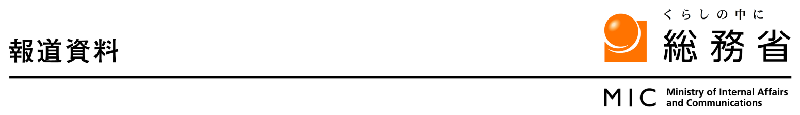

令和８年８月19日
山口行政監視行政相談センター
下関市一日合同相談所の開設

総務省では、行政相談月間_{(※)}行事として、国・県・市の行政機関や弁護士、税理士などの専門家が一堂に会し、様々な困りごとについて無料で相談に応じる「一日合同相談所」を全国各地で開設します。令和８年度は以下のとおり下関市で開設します。
(※) 総務省の行政相談とは、国の行政などへの苦情や意見・要望を受け付けて、その解決や実現を促進するとともに行政の制度や運営の改善に生かす仕組みです。行政相談に対する国民の認知度向上を図る機会を増やし、その利用を促進する等のため、毎年９月、10月を ｢行政相談月間｣と定めています。

■【開設日時・場所】
開催日 | 時間 | 場所
９月５日（土） | 10時～15時 | 下関市生涯学習プラザ  多目的ホール  （下関市細江町３-１-１）

■【相談内容】
相続、成年後見、家庭の問題や近隣トラブル、登記、労働問題、年金、税金、道路・公共施設、役所の手続など生活に関わる全般です。
■【参加機関】
山口地方法務局、労働基準監督署、山口県中央県民相談室、年金事務所、弁護士、税理士、司法書士、行政書士、下関市、行政相談委員、山口行政監視行政相談センター
山口地方法務局、弁護士、税理士、司法書士、行政書士への相談は
事前予約 が必要です（定員に達した場合は、予約受付を終了します。）
■ 予約開始日：８月24日（月）10時～
■ 予約電話番号：083-922-1590、083-922-1591（平日10時～16時30分）

■【報道機関へのお願い】
・取材を希望される場合は、下記お問合せ先までご連絡ください。
・当日は、相談者のプライバシー保護にご配慮ください。
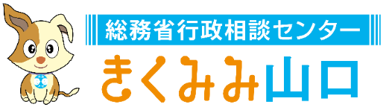
【お問合せ先】
総務省山口行政監視行政相談センター
行政監視行政相談課（山口、岩佐）
電話：083-922-1591

一日合同相談所での相談例
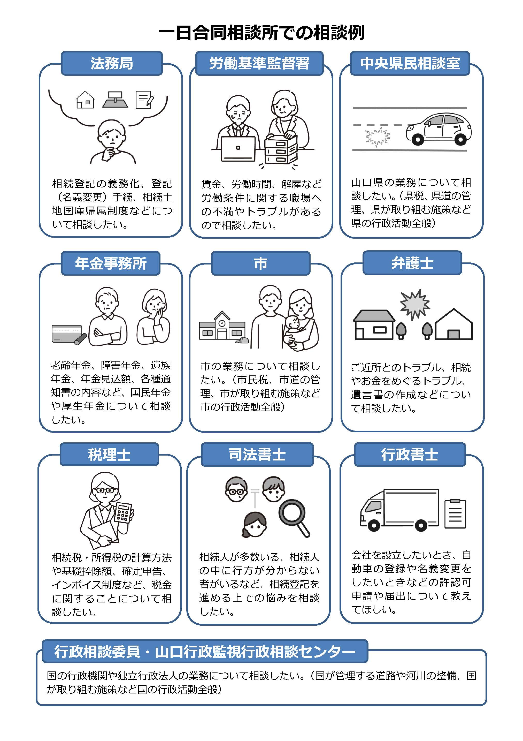

行政相談とは

総務省の行政相談について、さらに詳しく知りたい方は・・・

